Instrução de Processo (IP)
Manutenção Sistema de Infusão (equipos e conectores)
Nº | O que fazer? | Imagem | Como fazer ?
1 | Inspecionar o sistema de infusão diariamente a cada manipulação | 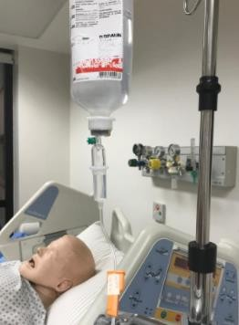 | - Verificar presença de sangue ou sujidade  - Realizar troca imediata do sistema: equipos, conectores e torneirinhas.
2 | Datar circuitos | 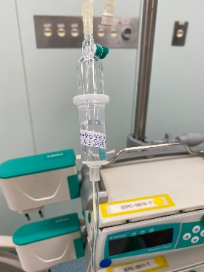  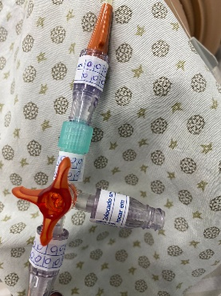 | - Colocar data nos equipos e conectores do CVC, e atentar-se para a validade dos mesmos.
3 | Para infusão contínua | 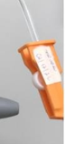  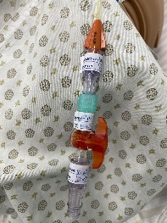  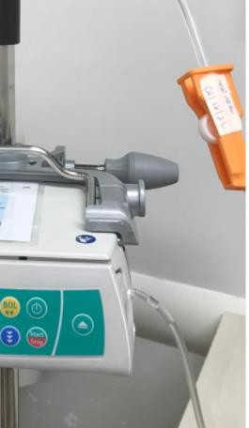 | - Trocar conectores e equipos a cada 96 horas.
4 | Para infusão intermitente | 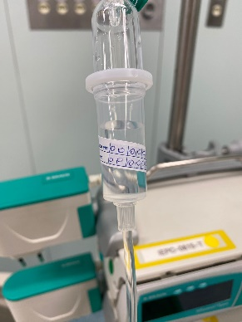 | - Trocar equipos a cada 24 horas.
5 | Para NPT | 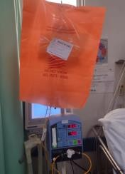 | - Trocar equipos e dispositivo  complementar de NPT a cada bolsa.

6 | Para Propofol | 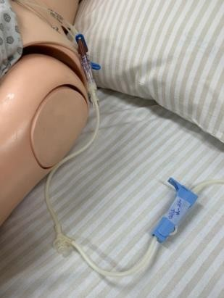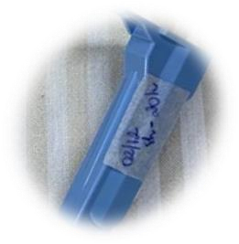 | - Trocar equipo e dispositivo complementar de propofol a cada 12 horas ou conforme orientação fabricante.
7 | Para  hemoderivados | 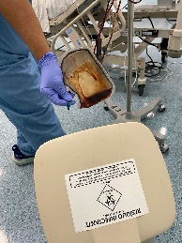  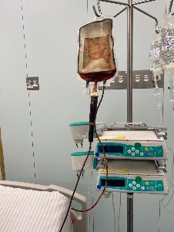 | - Descartar equipo de hemoderivado a cada uso.
8 | Para monitorização hemodinâmica | 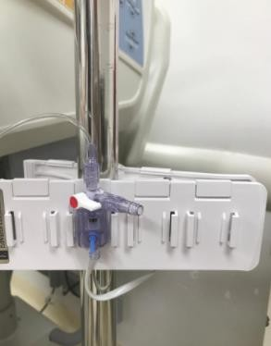 | - Trocar equipo monitorização hemodinâmica a cada 96 horas.
9 | Minimizar desconexões do sistema | 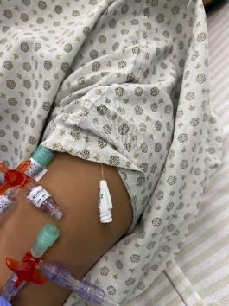 | Evitar desconectar o sistema durante banho, mobilização.
 |  | Obs: registrar todas as trocas realizadas em prontuário.
 | ◆ | Dicas de Segurança
 |  | Pontos importantes!

